Niemotylkowe rośliny pastewne
Do roślin paszowych, oprócz wymienionych motylkowatych, zaliczamy również rośliny niemotylkowe. Do najczęściej uprawianych należą: kukurydza, żyto i owies uprawiane na zieloną masę (należące do zbóż), słonecznik pastewny, kapusta pastewna, gorczyca oraz trawy w uprawie polowej.
Największe znaczenie ma kukurydza, której powierzchnia uprawy w ostatnich latach systematycznie rośnie. Kukurydza jako roślina pastewna jest źródłem paszy o wysokiej wartości energetycznej. Jest zaliczana do zbóż. Tak jak wszystkie zboża ma system korzeniowy wiązkowy, dobrze rozwinięty. Łodyga jest sztywna, gruba zbudowana z węzłów (z których wyrastają długie szerokie liście) i międzywęźli; osiąga do 2–3 metrów. Na roślinie kształtują się oddzielnie kwiaty męskie (wiechy) i żeńskie (kolby). Po zapyleniu na kolbach rozwijają się ziarniki, najczęściej żółtego koloru.
Odmiany kukurydzy W krajowym rejestrze odmian roślin rolniczych COBORU znajduje się ponad 160 odmian kukurydzy. Są to odmiany do uprawy na ziarno, CCM, kiszonkę. Odmiany do zbioru na ziarno – Wigo, Wilga; na kiszonkę – Subito, Sumas; na CCM – Buran, San.

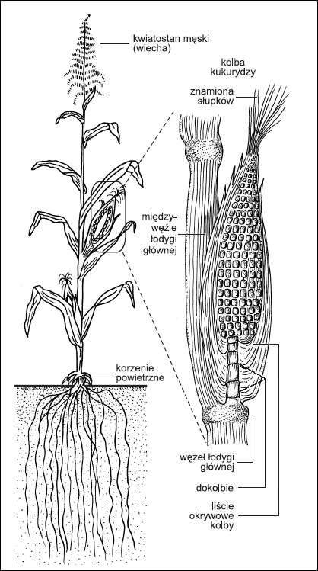
Kukurydza: Schemat budowy, kwiatostany męskie (wiechy) i kwiatostan żeński (kolba)
Karta Pracy
- Wybierz niemotylkowe rośliny pastewne i podkreśl je.
kukurydza, koniczyna biała żyto, tytoń, chmiel, bawełna owies uprawiane na zieloną masę, len, słonecznik pastewny, ziemniaki wczesne, kapusta pastewna, bobik, gorczyca, komonica, trawy w uprawie polowej

- Uzupełnij zdania.
Kukurydza ma system korzeniowy typu ……………………………….. Łodyga ma budowę typową dla zbóż. Jest ………………………………………………, zbudowana z ……………..………………….. oraz ……………..………………………… .
Na roślinie kształtują się oddzielnie kwiaty męskie nazywane …………..………… i żeńskie ……………………….. Po zapyleniu na kolbach rozwijają się ………………………………….. .
3. Podpisz kwiaty męskie oraz kwiaty żeńskie i nazwij je.
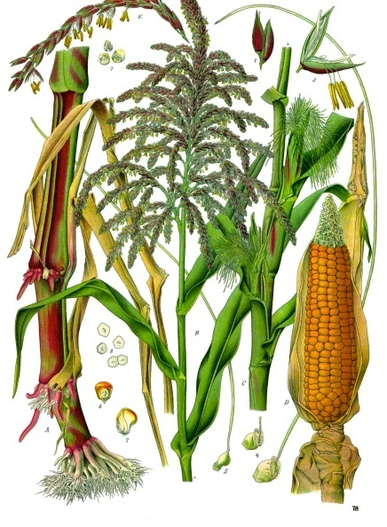
4. Podpisz, jaki rodzaj korzeni widoczny na ilustracji ma kukurydza .
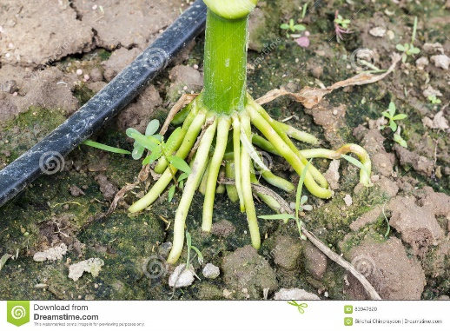
5. Zapisz jakie znaczenie gospodarcze ma kukurydza.
………………………………………………………………………………………………………………………………………………………………………………………………………………………………………………………………………………………………………………………………………………………………………………………………………………………………………………………………………………………………………………………………………………………………………………………………………………………………………………………………………..

